USA: ALLUVIONE STORICA IN MISSOURI ED ILLINOIS, 18 MORTI.

Non accenna ad attenuarsi l'ondata di maltempo che da giorni sta interessando gli Stati Uniti centro orientali. Dopo i morti e le devastazioni portate dai tornado in Texas, Arkansas, Oklahoma è toccato al Midwest. Una dozzina di stati stanno fronteggiando la peggiore calamità naturale che abbia mai interessato quella parte degli States in Dicembre. Un'alluvione di portata eccezionale, che potrebbe diventare "storica" in Mississippi ed in Illinois se i fiumi continueranno a crescere battendo i livelli della terribile alluvione del 1993 e manca davvero poco.
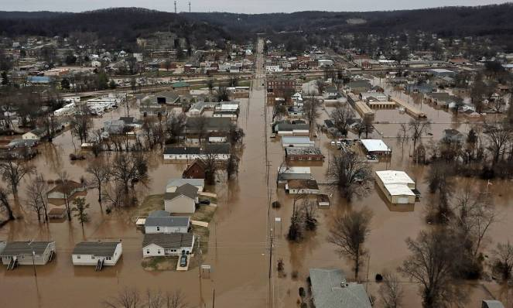USA Alluvione storica in Mississippi e Illinois
Tre giorni di pioggia ininterrotti hanno fatto crescere a dismisura i livelli del fiume Mississipi e dei sui affluenti soprattutto il Missouri che hanno rotto gli argini in decine di punti allagando campi, città, autostrade.

Almeno 13 le vittime in Missouri per la sola alluvione, soprattutto persone trascinate dalla piena all'interno delle proprie auto, 5 vittime in Illinois ma il bilancio cresce fino a 50 vittime se si tiene conto degli altri Stati. Una tragedia che trova pochi precedenti nella storia recente e rimarrà probabilmente un record per il mese di Dicembre.

